附件3
教职工学习流程
（教师在校园欺凌中的“防”与“治”）

参与对象：各级各类学校教职人员
参与时间：2022年3月18日—4月10日
参与方式一（电脑参与）：
在浏览器输入网址：https://pingdingshan.xueanquan.com，打开平顶山市学校安全教育平台，点击“教师在校园欺凌中的‘防’与‘治’”宣传图片，参与相关知识学习。

参与方式二（手机参与）：
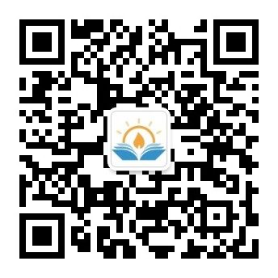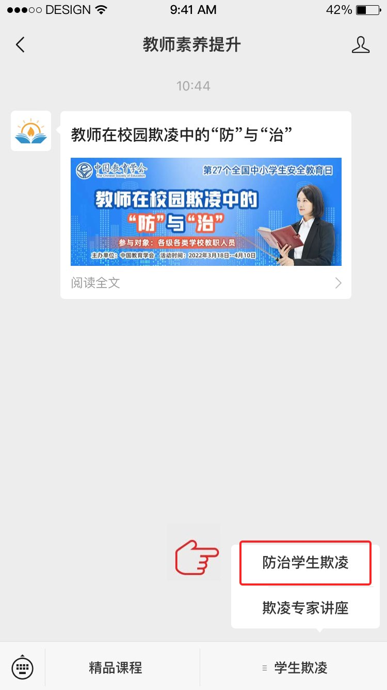
第一步：微信扫描二维码，关注教师素养提升公众号，如已关注可直接进入第二步。

微信 扫一扫
第二步：点击“防治学生欺凌”进入活动页面。
第三步：按页面提示学习防治学生欺凌相关知识。

